3,5-Ди-трет-бутил-4-оксо-2,5-циклогексадиенилиденметилфосфонаты в реакциях с производными нафталина
Насирова Г.Ф.¹, Нгуен Тхи Тху^{1,2}
Студент, 2 курс магистратуры
¹Казанский национальный исследовательский технологический университет, факультет нефти и нефтехимии, Казань, Россия
²Институт органической и физической химии им. А.Е. Арбузова – обособленное структурное подразделение ФИЦ КазНЦ РАН Казань, Россия
E–mail: geliona27@gmail.com
Пространственно-затрудненные фенолы известны своими антиоксидантными свойствами. В настоящее время на их основе синтезированы соединения с широким спектром биологической активности. С целью создания многофункциональных соединений, обладающих низкой токсичностью, были изучены 3,5-ди-трет-бутил-4-оксо-2,5-циклогексадиенилиденметилфосфонаты в реакциях с производными нафталина. Производные нафталина входят в состав соединений, обладающих антимикробной, противовоспалительной активностью, эффектом ингибирования интегразы ВИЧ-1 и ингибированием белка тирозинкиназы. В результате реакций соединения 1 с 1-, 2-нафтолами и 1-, 2-нафтиламинами были синтезированы новые производные нафталина, содержащие пространственно-затрудненный бензилфосфонатный фрагмент 2-5 с высокими выходами.
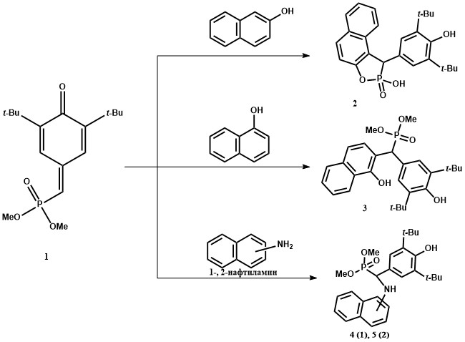
Структура синтезированных соединений 2-5 доказана методами ЯМР ¹H, ³¹P, ИК-спектроскопии и масс-спектрометрии (MALDI TOF/TOF); состав подтвержден данными элементного анализа.

